Европейская экономическая комиссия
Административный комитет
Европейское соглашение
о международной перевозке
опасных грузов по внутренним
водным путям (ВОПОГ)
Шестнадцатая сессия
Женева, 29 января 2015 года
Пункт 5 предварительной повестки дня
Работа Комитета по вопросам безопасности

Проекты поправок к Правилам, прилагаемым к ВОПОГ, для вступления в силу 1 января 2017 года

Записка Секретариата

1. На своей пятнадцатой сессии Административный комитет ВОПОГ просил секретариат свести в единый документ все проекты поправок, принятые в 2014 и 2015 годах, которые еще не были утверждены Административным комитетом (ECE/ADN/33, пункт 18).
2. Настоящий документ представляет собой сводный текст проектов поправок к Правилам, прилагаемым к ВОПОГ, которые были приняты Комитетом по вопросам безопасности для вступления в силу 1 января 2017 года:
A) на его двадцать седьмой сессии (ECE/TRANS/WP.15/AC.2/56, приложение I);
B) на его двадцать шестой сессии (ECE/TRANS/WP.15/AC.2/54, приложе-ние I);
C) на его двадцать пятой сессии (ECE/TRANS/WP.15/AC.2/52, приложение III);
D) на его двадцать четвертой сессии (ECE/TRANS/WP.15/AC.2/50, приложение IV).
3. После каждого проекта поправки дана ссылка на документ, в котором была предложена соответствующая поправка, вместе с буквой A, B, C или D, обозначающими сессию, на которой она была принята (см. пункт 2 выше).
4. На своей двадцать восьмой сессии Комитет по вопросам безопасности, как ожидается, проверит проекты поправок, которые по-прежнему заключены в квадратные скобки, и сообщит о своих выводах Административному комитету ВОПОГ, которому будет предложено одобрить все поправки.

Глава 1.1

1.1.3.3 Включить новый второй подпункт следующего содержания:
«– для обслуживания судов;».
В (Справочный документ: ECE/TRANS/WP.15/AC.2/54)

Глава 1.2

1.2.1 После определения термина «Контейнер для массовых грузов» включить следующее определение:
«"Мягкий контейнер для массовых грузов" означает мягкий контейнер вместимостью, не превышающей 15 м³, и включает вкладыши и прикрепленные грузозахватные устройства и сервисное оборудование».
1.2.1 Включить в алфавитном порядке:
«Мягкий контейнер для массовых грузов», см. «Контейнер для массовых грузов».
В (Справочный документ: ECE/TRANS/WP.15/AC.2/54)

Глава 1.4

1.4.3.3 u) Изменить следующим образом:
«u) он должен удостовериться в том, что на всем протяжении погрузки обеспечено постоянное надлежащее наблюдение за этой операцией».
A (Справочный документ: ECE/TRANS/WP.15/AC.2/56)
1.4.3.3 v) Изменить следующим образом:
«v) когда применяется специальное положение 803, он должен гарантировать и документально подтвердить с использованием соответствующей процедуры, что максимально допустимая температура груза не превышена, и должен передать в отслеживаемом виде инструкции судоводителю;».
С (Справочный документ: ECE/TRANS/WP.15/AC.2/52)

Глава 1.6

1.6.7.1.2 c) После слов «означает, что» включить следующий текст:
«, когда судно воспользовалось переходной мерой, предусмотренной в подпункте b),».
С (Справочный документ: ECE/TRANS/WP.15/AC.2/52)
1.6.7.2.2.2 Изменить в таблице приведенные ниже позиции следующим образом:

Пункты | Вопрос | Сроки и замечания
1.2.1 | Трюмные помещения | Н.З.М. для судов открытого типа N, в трюмных помещениях которых расположено вспомогательное оборудование и на которых перевозятся только вещества класса 8, с указанием замечания 30 в колонке 20 таблицы С главы 3.2  Возобновление свидетельства о допущении после 31 декабря 2038 года
7.2.3.20.1 | Оснащение балластных цистерн и отсеков указателями уровня | Н.З.М. для танкеров типа С и G и танкеров типа N с двойным корпусом после 1 января 2013 года  Возобновление свидетельства о допущении после 31 декабря 2012 года
7.2.3.20.1 | Подтверждение остойчивости в случае течи в связи с приемом водяного балласта | Н.З.М. для судов типа G и типа N  Возобновление свидетельства о допущении после 31 декабря 2044 года
7.2.3.31.2 | Перевозка автотранспортных средств только за пределами грузового пространства | Н.З.М. для судов типа N  Возобновление свидетельства о допущении после 31 декабря 2034 года  До этого срока на борту судов, находящихся в эксплуатации, применяется следующее предписание: на борту судна запрещается запуск двигателя транспортного средства
7.2.3.51.3 | Исключить
7.2.4.22.3 | Взятие проб из других отверстий | Н.З.М. для судов открытого типа N  Возобновление свидетельства о допущении после 31 декабря 2018 года  До этого срока на борту судов, находящихся в эксплуатации, крышки грузовых танков могут быть открыты во время загрузки для целей проведения проверок и взятия проб
9.3.3.8.1 | Сохранение класса | Н.З.М. для судов открытого типа N с пламегасителями и судов открытого типа N  Возобновление свидетельства о допущении после 31 декабря 2044 года  До этого срока на борту судов, находящихся в эксплуатации, применяются следующие предписания:  Если не предписано иное, тип конструкции, прочность, деление на отсеки, оборудование и оснастка судна должны соответствовать или быть эквивалентными предписаниям в отношении конструкции для судов высшего класса, установленным признанным классификационным обществом
9.3.1.11.2 a) | Расположение грузовых танков  Расстояние между грузовыми танками и поперечными стенками  Высота опор | Н.З.М. для судов типа G, киль которых был заложен до 1 января 1977 года  Возобновление свидетельства о допущении после 31 декабря 2044 года
9.3.3.11.4 | Проходы через концевые переборки трюмных помещений | Н.З.М. с 1 января 2005 года для судов открытого типа N, киль которых был заложен до 1 января 1977 года  Возобновление свидетельства о допущении после 31 декабря 2044 года
9.3.3.11.6 a) | Форма коффердамов, оборудованных под насосное отделение | Н.З.М. для судов типа N, киль которых был заложен до 1 января 1977 года  Возобновление свидетельства о допущении после 31 декабря 2044 года
9.3.3.11.8 | Расположение служебных помещений в пределах подпалубного грузового пространства | Н.З.М. для судов открытого типа N  Возобновление свидетельства о допущении после 31 декабря 2038 года
9.3.3.12.7 | Утверждение пламегасителей | Н.З.М. для судов типа N, киль которых был заложен до 1 января 1977 года  Возобновление свидетельства о допущении после 31 декабря 2018 года
9.3.3.16.1 | Двигатель внутреннего сгорания, расположенный за пределами грузового пространства | Н.З.М. для судов открытого типа N  Возобновление свидетельства о допущении после 31 декабря 2034 года
9.3.1.16.2  9.3.3.16.2 | Расположение дверных петель со стороны грузового пространства | Н.З.М. для судов, киль которых был заложен до 1 января 1977 года, если модификация может затруднить доступ через другие важные входы  Возобновление свидетельства о допущении после 31 декабря 2034 года
9.3.3.16.2 | Доступ в машинное отделение с палубы | Н.З.М. для судов открытого типа N  Возобновление свидетельства о допущении после 31 декабря 2034 года
9.3.1.17.1  9.3.3.17.1 | Жилые помещения и рулевая рубка, расположенные за пределами грузового пространства | Н.З.М. для судов, киль которых был заложен до 1 января 1977 года, при условии что между рулевой рубкой и другими закрытыми помещениями не имеется сообщения  Возобновление свидетельства о допущении после 31 декабря 2044 года  Возобновление свидетельства о допущении после 31 декабря 2044 года для судов длиной до 50 м, киль которых был заложен до 1 января 1977 года и рулевая рубка которых расположена в пределах грузового пространства, даже если в ней имеется вход в какое-либо другое закрытое помещение, при условии обеспечения безопасности посредством надлежащих служебных предписаний компетентного органа
9.3.3.17.1 | Жилые помещения и рулевая рубка, расположенные за пределами грузового пространства | Н.З.М. для судов открытого типа N  Возобновление свидетельства о допущении после 31 декабря 2044 года
9.3.1.17.2  9.3.2.17.2  9.3.3.17.2 | Входы, обращенные к грузовому пространству | Н.З.М. для судов длиной до 50 м, киль которых был заложен до 1 января 1977 года, при условии что установлены экраны для защиты от проникновения газов  Возобновление свидетельства о допущении после 31 декабря 2044 года
9.3.3.17.2 | Входы и отверстия | Н.З.М. для судов открытого типа N  Возобновление свидетельства о допущении после 31 декабря 2044 года
9.3.3.17.3 | Исключить
9.3.3.17.5 b), c) | Утверждение прохода вала и размещение инструкций по эксплуатации | Н.З.М. для судов открытого типа N  Возобновление свидетельства о допущении после 31 декабря 2018 года
9.3.3.20.2 | Наполнение коффердамов при помощи насоса | Н.З.М. для судов открытого типа N  Возобновление свидетельства о допущении после 31 декабря 2018 года
9.3.3.21.1 b) | Указатель уровня | Н.З.М. с 1 января 2005 года для судов открытого типа N с пламегасителями и судов открытого типа N  Возобновление свидетельства о допущении после 31 декабря 2018 года  До этого срока на борту судов, находящихся в эксплуатации и оборудованных отверстиями для замеров, эти отверстия должны:  - быть расположены таким образом, чтобы степень наполнения могла быть измерена с помощью футштока;  - быть оборудованы автоматически закрывающейся крышкой.
9.3.3.21.1 g) | Отверстие для взятия проб | Н.З.М. для судов открытого типа N  Возобновление свидетельства о допущении после 31 декабря 2018 года
9.3.3.23.2 | Испытательное давление грузовых танков | Н.З.М. для судов, киль которых был заложен до 1 января 1977 года и которым предписано испытательное давление 15 кПа (0,15 бар)  Возобновление свидетельства о допущении после 31 декабря 2044 года. До этого срока достаточным является испытательное давление 10 кПа (0,10 бар)
9.3.3.23.2 | Испытательное давление грузовых танков | Н.З.М. для судов − сборщиков маслосодержащих отходов, находящихся в эксплуатации до 1 января 1999 года  Возобновление свидетельства о допущении после 31 декабря 2044 года. До этого срока достаточным является испытательное давление 5 кПа (0,05 бар)
9.3.3.23.3 | Испытание давлением погрузочно-разгрузочных трубопроводов | Н.З.М. для судов − сборщиков маслосодержащих отходов, находящихся в эксплуатации до 1 января 1999 года  Возобновление свидетельства о допущении не позднее 1 января 2039 года. До этого срока достаточным является испытательное давление 400 кПа (4 бар)
9.3.3.42.2 | Система подогрева груза | Н.З.М. для судов открытого типа N  Возобновление свидетельства о допущении после 31 декабря 2034 года  До этого срока на борту судов, находящихся в эксплуатации, применяются следующие предписания: Это предписание может быть выполнено благодаря использованию маслоотделителя, установленного на трубопроводе возврата конденсата в котел
9.3.3.52.1 b), c), d) и e) | Электрооборудование | Н.З.М. для судов открытого типа N  Возобновление свидетельства о допущении после 31 декабря 2034 года
9.3.1.52.1 e)  9.3.3.52.1 e) | Электрооборудование «гарантированного типа безопасности», расположенное в пределах грузового пространства | Н.З.М. для судов, киль которых был заложен до 1 января 1977 года  Возобновление свидетельства о допущении после 31 декабря 2034 года  До этого срока во время загрузки, разгрузки и дегазации на борту судов, у которых какое-либо отверстие в рулевой рубке, не имеющее газонепроницаемого закрывающего устройства (например, двери, окна и т.д.), выходит в грузовое пространство, должны выполняться следующие предписания:  a) все электрооборудование, предназначенное для использования, должно относиться к типу с ограниченной опасностью взрыва, т.е. это электрооборудование должно быть сконструировано таким образом, чтобы при нормальном функционировании не происходило образования искр и температура наружной поверхности кожуха не превышала 200 °C или чтобы это электрооборудование было брызгонепроницаемого типа и температура наружной поверхности кожуха не превышала 200 °C при нормальных условиях эксплуатации;  b) электрооборудование, не удовлетворяющее требованиям, перечисленным в пункте а), выше, должно иметь маркировку красного цвета, а его отключение должно производиться с главного распределительного щита.
9.3.3.52.2 | Аккумуляторы, расположенные за пределами грузового пространства | Н.З.М. для судов открытого типа N  Возобновление свидетельства о допущении после 31 декабря 2034 года
9.3.1.52.3 a)  9.3.1.52.3 b)  9.3.3.52.3 a)  9.3.3.52.3 b) | Электрооборудование, используемое во время загрузки, разгрузки или дегазации | Н.З.М. для судов, киль которых был заложен до 1 января 1977 года  Возобновление свидетельства о допущении после 31 декабря 2034 года для следующего оборудования:  - осветительных приборов в жилых помещениях, за исключением выключателей, расположенных при входе в жилые помещения;  - устройств радиотелефонной связи в жилых помещениях и рулевой рубке, а также устройств управления двигателями внутреннего сгорания.  До этого срока все прочие элементы электрооборудования должны отвечать следующим требованиям:  а) генераторы, двигатель и т.д.  тип защиты IP13;  b) пульты управления, сигнальные огни и т.д.  тип защиты IP23;  с) приборы и т.д.  тип защиты IP55.
9.3.3.52.3 a)  9.3.3.52.3 b) | Электрооборудование, используемое во время загрузки, разгрузки или дегазации | Н.З.М. для судов открытого типа N  Возобновление свидетельства о допущении после 31 декабря 2034 года
9.3.3.52.4 | Маркировка красного цвета на электрооборудовании | Н.З.М. для судов открытого типа N  Возобновление свидетельства о допущении после 31 декабря 2034 года
9.3.3.52.5 | Выключатель постоянно действующего генератора | Н.З.М. для судов открытого типа N  Возобновление свидетельства о допущении после 31 декабря 2034 года
9.3.3.52.6 | Стационарно установленные штепсельные розетки | Н.З.М. для судов открытого типа N  Возобновление свидетельства о допущении после 31 декабря 2034 года
9.3.1.56.1  9.3.3.56.1 | Наличие металлической оболочки у всех кабелей в пределах грузового пространства | Н.З.М. для судов, киль которых был заложен до 1 января 1977 года  Возобновление свидетельства о допущении после 31 декабря 2034 года

1.6.7.3 Изменить позицию для пункта 9.3.3.8.1 следующим образом:

Пункт | Вопрос | Сроки и замечания
9.3.3.8.1 | Классификация | Н.З.М. для судов открытого типа N с пламегасителями и судов открытого типа N  Возобновление свидетельства о допущении после 31 декабря 2044 года

С (Справочный документ: ECE/TRANS/WP.15/AC.2/52)

Глава 1.16

1.16.1.2.1 Изменить следующим образом:
«1.16.1.2.1 По своему содержанию, форме и расположению текста свидетельство о допущении должно соответствовать образцу, приведенному в подразделе 8.6.1.1 или 8.6.1.3, и содержать соответствующие требуемые сведения. В свидетельстве о допущении указывается срок его действия.
Его размеры должны составлять 210 мм x 297 мм (формат A4). Могут использоваться лицевая и оборотная страницы.
Оно должно быть составлено на языке или одном из языков страны, которая выдала свидетельство. Если ни один из этих языков не является английским, немецким или французским, название свидетельства и каждая запись в пунктах 5, 9 и 10 свидетельства о допущении сухогрузных судов (подраздел 8.6.1.1) и в пунктах 12, 16 и 17 свидетельства о допущении танкеров (подраздел 8.6.1.3) должны быть внесены также на английском, немецком или французском языке».
1.16.1.3.2 Изменить начало следующим образом: «По своему содержанию, форме и расположению текста временное свидетельство…», и в конце добавить следующий текст:
«Его размеры должны составлять 210 мм x 297 мм (формат A4). Могут использоваться лицевая и оборотная страницы.
Оно должно быть составлено на языке или одном из языков страны, которая выдала свидетельство. Если ни один из этих языков не является английским, немецким или французским, название свидетельства и каждая запись в пункте 5 временного свидетельства о допущении сухогрузных судов (подраздел 8.6.1.2) и в пункте 12 временного свидетельства о допущении танкеров (подраздел 8.6.1.4) должны быть внесены также на английском, немецком или французском языке».
С (Справочный документ: ECE/TRANS/WP.15/AC.2/52)

Глава 3.2

3.2.3.2, таблица C Добавить следующую новую позицию для № ООН 3257:

Номер ООН или идентификационный номер вещества | (1) | 3257
Наименование и описание | (2) | ЖИДКОСТЬ ПРИ ПОВЫШЕННОЙ ТЕМПЕРАТУРЕ, Н.У.К., перевозимая при температуре выше 100 °C, но ниже ее температуры вспышки (включая расплавленные металлы, расплавленные соли и т.д.)
Класс | (3a) | 9
Классификационный код | (3b) | M9
Группа упаковки | (4) | III
Виды опасности | (5) | 9+(N1, N2, N3, CMR, F или S)
Тип танкера | (6) | *
Конструкция грузового танка | (7) | *
Тип грузового танка | (8) | *
Оборудование грузового танка | (9) | *
Давление срабатывания быстродействующего выпускного клапана в кПа | (10) | *
Максимальная степень наполнения в % | (11) | 95
Относительная плотность при 20°C | (12)
Тип устройства для взятии проб | (13) | *
Подпалубное насосное отделение (допускается/не допускается) | (14) | да
Температурный класс | (15)
Группа взрывоопасности | (16)
Защита против взрывов (требуется/не требуется) | (17) | нет
Требуемое оборудование | (18) | *
Количество синих конусов/огней | (19) | 0
Дополнительные требования/замечания | (20) | 7;  20:+250 °C;  22; 24; 27  *см. 3.2 3.3

С (Справочный документ: ECE/TRANS/WP.15/AC.2/52)
3.2.3.2, таблица С, № ООН 1230 МЕТАНОЛ В колонке 19 заменить «1» на «2».
D (Справочный документ: ECE/TRANS/WP.15/AC.2/50)

Глава 3.3

3.3.1, специальное положение 803 Изменить следующим образом:
«803 Каменный уголь, кокс и антрацит при их перевозке навалом не подпадают под действие положений ВОПОГ, если:
а) температура груза была определена с использованием соответствующей процедуры и не превышает 60 ºС до, во время или сразу же после погрузки в трюм;
b) в зависимости от температуры груза до, во время или сразу же после погрузки в трюм предусмотренная продолжительность перевозки без контроля температуры не превышает максимальной продолжительности рейса, указанной в таблице ниже:

Максимальная температура при погрузке в ºС | Максимальная продолжительность рейса в днях
60 | 10
50 | 18
40 | 32
30 | 57

с) в случае, когда фактическая продолжительность перевозки превышает максимальную продолжительность рейса, указанную в подпункте b), контроль температуры осуществляется начиная с первого дня превышения;
d) во время погрузки судоводителю переданы в отслеживаемом виде инструкции о том, какие действия следует предпринять в случае значительного нагрева груза».
С (Справочный документ: ECE/TRANS/WP.15/AC.2/52)

Глава 4.1

4.1.3 В первом предложении заменить «вагонах или контейнерах» на «вагонах, контейнерах или контейнерах для массовых грузов».
В первом подпункте исключить слова «, за исключением контейнеров ВК3».
В (Справочный документ: ECE/TRANS/WP.15/AC.2/54)

Глава 7.1

7.1.1.18 В заголовке и в тексте включить «, контейнерах для массовых грузов» после «контейнерах».
В тексте включить «, контейнеров для массовых грузов» после «контейнеров».
В (Справочный документ: ECE/TRANS/WP.15/AC.2/54)
7.1.2.19.1, второй абзац В начале перечня пунктов включить «1.16.1.1, 1.16.1.2, 1.16.1.3,» и исключить из перечня «8.1.8, 8.1.9,».
С (Справочный документ: ECE/TRANS/WP.15/AC.2/52)
7.1.4 Включить новый пункт 7.1.4.4.4 следующего содержания:
«7.1.4.4.4 Электрооборудование, установленное снаружи закрытого контейнера, может быть подсоединено с помощью съемных электрических кабелей в соответствии с положениями пункта 9.1.0.56 и может быть использовано при условии, что:
а) такое электрическое оборудование является оборудованием гарантированного типа безопасности; или
b) такое электрическое оборудование не является оборудованием гарантированного типа безопасности, но в достаточной степени отделено от других контейнеров, содержащих вещества:
- класса 2, для которых в колонке 5 таблицы А главы 3.2 указан знак опасности образца № 2.1;
- класса 3, группа упаковки I или II;
- класса 4.3;
- класса 6.1; группа упаковки I или II, с дополнительной опасностью класса 4.3;
- класса 8; группа упаковки I, с дополнительной опасностью класса 3; и
- класса 8; группа упаковки I или II, с дополнительной опасностью класса 4.3.
Это условие считается выполненным, если контейнер, содержащий вышеуказанные вещества, уложен по отношению к электрическому оборудованию на расстоянии не менее 2,4 м по радиусу и на неограниченном расстоянии по высоте.
Это условие не применяется, если контейнеры с электрическим оборудованием, которое не является оборудованием гарантированного типа безопасности, и контейнеры, содержащие вышеупомянутые вещества, уложены в отдельные трюмы».
Примеры укладки и разделения контейнеров:
Пояснения:
R – контейнер (например, рефрижераторный) с электрическим оборудованием, которое не является оборудованием гарантированного типа безопасности;
Z – электрическое оборудование, которое не является оборудованием гарантированного типа безопасности;
X – контейнер не допускается, если в нем находятся опасные вещества, для которых требуется достаточное разделение.

Вид сверху
1. На палубе

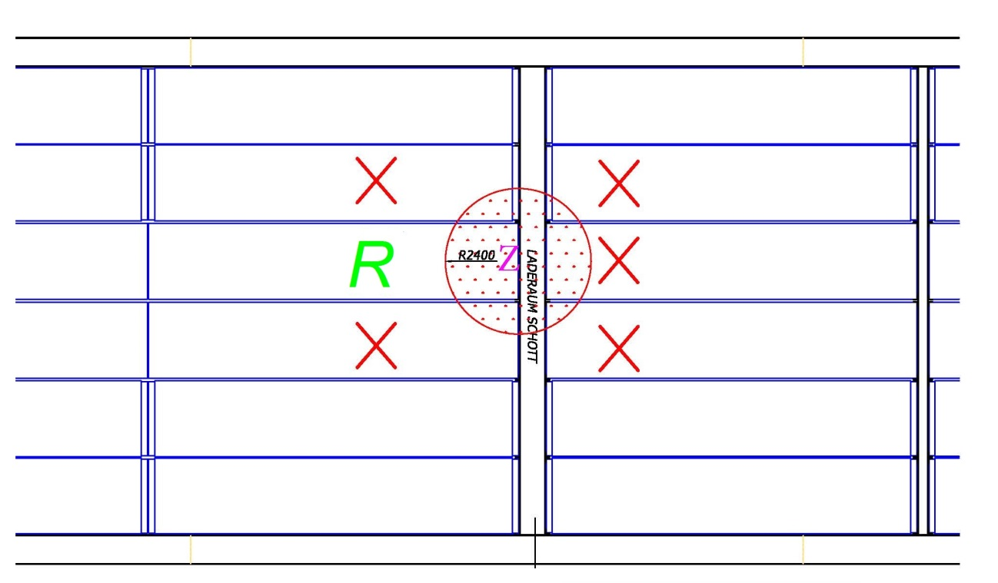
Переборка
Вид сверху
2. В трюме

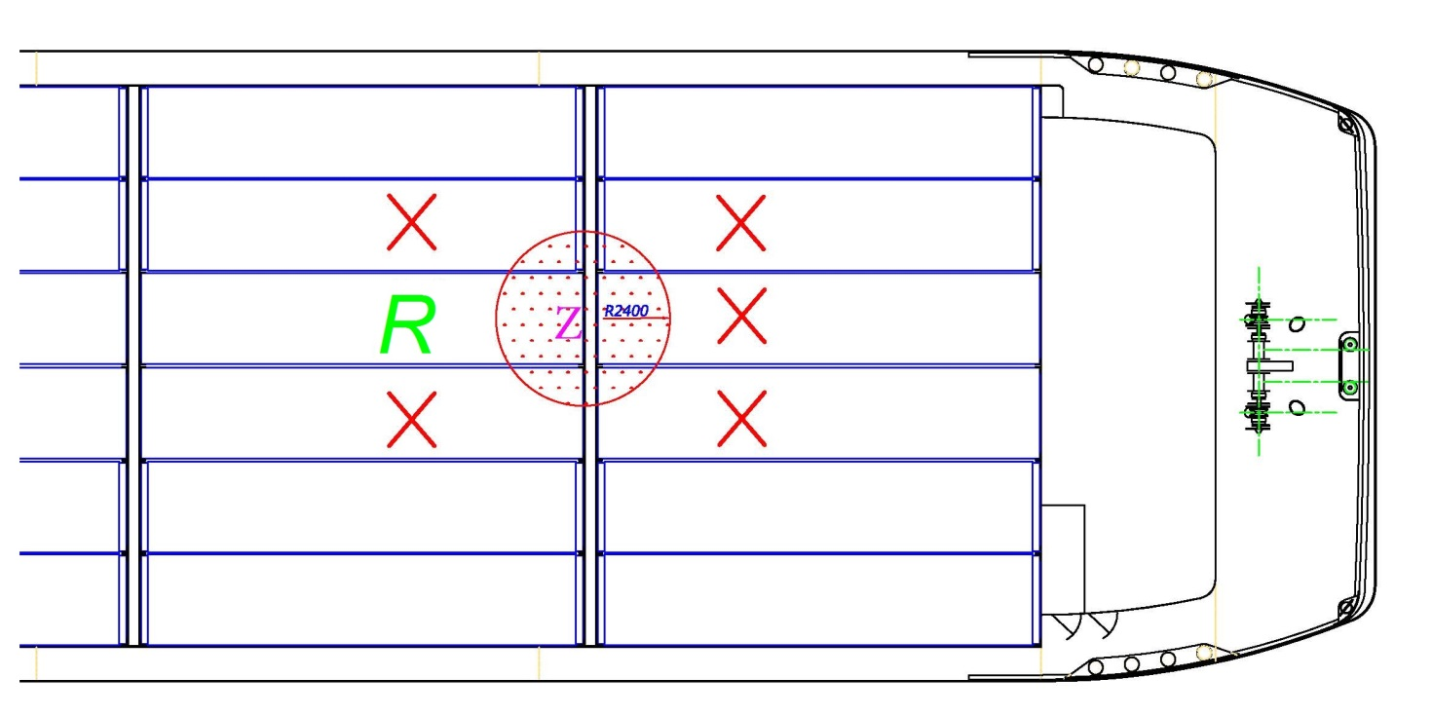
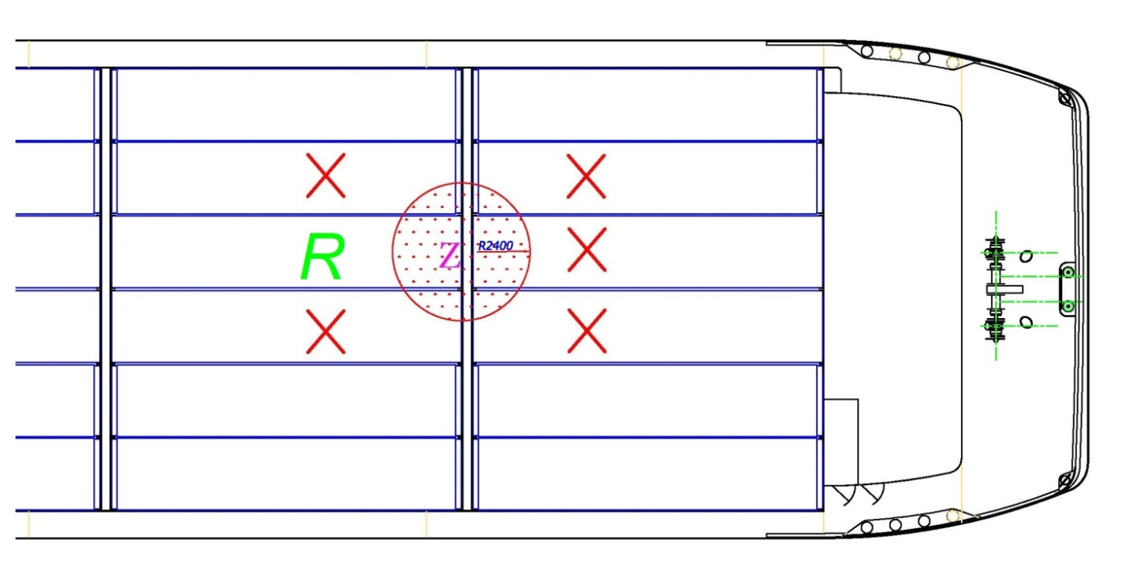

Вид сверху
2. В трюме

Переборка
R
Z

Вид спереди Вид спереди

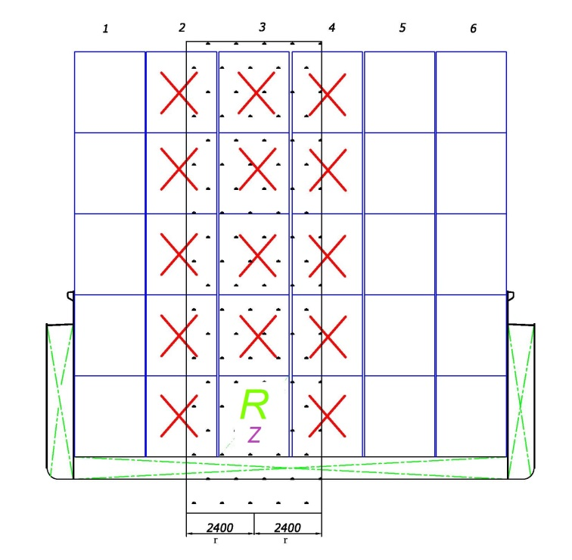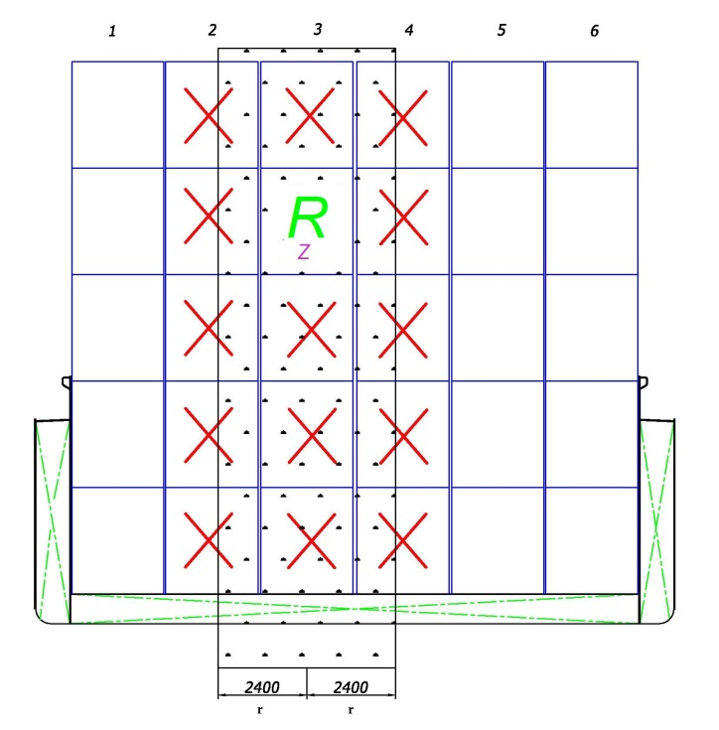

7.1.4 Включить новый пункт 7.1.4.4.5 следующего содержания:
«7.1.4.4.5 Электрооборудование, установленное на открытом контейнере, может быть подсоединено с помощью съемных электрических кабелей в соответствии с положениями пункта 9.1.0.56 и может быть использовано, если оно является оборудованием гарантированного типа безопасности или контейнер помещается в трюм, в котором отсутствуют контейнеры с веществами, указанными в подпункте 7.1.4.4.4 b)».
Сопутствующая поправка:
7.1.3.51.4 Изменить следующим образом:
«7.1.3.51.4 Электрооборудование в трюмах должно быть обесточено и защищено против случайного подключения.
Это положение не применяется к постоянно проложенным кабелям, проходящим через трюмы, переносным кабелям, соединяющим контейнеры, которые уложены в соответствии с пунктом 7.1.4.4.4, и оборудованию гарантированного типа безопасности».
В (Справочный документ: ECE/TRANS/WP.15/AC.2/54)
7.1.4.14.1.1 В конце добавить предложение следующего содержания:
«Мягкие контейнеры для массовых грузов должны укладываться таким образом, чтобы между ними в трюме не было незаполненных пространств. Если мягкие контейнеры для массовых грузов не полностью заполняют трюм, должны быть приняты надлежащие меры для предотвращения перемещения груза».
7.1.4.14.1.2 В конце добавить предложение следующего содержания:
«Мягкие контейнеры для массовых грузов могут штабелироваться друг на друга в трюмах при условии, что высота штабеля не превышает трех ярусов. В тех случаях, когда мягкие контейнеры для массовых грузов имеют вентиляционные устройства, укладка таких мягких контейнеров для массовых грузов не должна препятствовать выполнению этими устройствами своей функции».
В (Справочный документ: ECE/TRANS/WP.15/AC.2/54)

Глава 7.2

7.2.2.19.1 В начале перечня пунктов включить «1.16.1.1, 1.16.1.2, 1.16.1.3,» и исключить из перечня «8.1.8, 8.1.9,».
С (Справочный документ: ECE/TRANS/WP.15/AC.2/52)
7.2.4.77 Изменить заголовок в колонке 4 таблицы следующим образом:
«3, группа упаковки III (№ ООН 1202: вторая и третья позиции в таблице С), 4.1».
A (Справочный документ: ECE/TRANS/WP.15/AC.2/56)

Глава 8.1

8.1.2.1 а) Изменить следующим образом:
«a) свидетельство о допущении судна, предусмотренное в пункте 1.16.1.1, или временное свидетельство о допущении судна, предусмотренное в пункте 1.16.1.3, и приложение, предусмотренное в пункте 1.16.1.4;».
С (Справочный документ: ECE/TRANS/WP.15/AC.2/52)
8.1.2.6, второе предложение Перед словами «у собственника баржи» изменить текст следующим образом:
«о допущении и приложение, предусмотренное в пункте 1.16.1.4, должны храниться».
С (Справочный документ: ECE/TRANS/WP.15/AC.2/52)
8.1.8 и 8.1.9 Заменить на «(Исключен)».
С (Справочный документ: ECE/TRANS/WP.15/AC.2/52)

Глава 8.2

8.2.1.4 Изменить начало первого предложения следующим образом:
«По истечении пяти лет свидетельство возобновляется компетентным органом или признанной им организацией, если эксперт представляет подтверждение…».
8.2.1.6 Изменить начало первого предложения следующим образом:
«По истечении пяти лет свидетельство возобновляется компетентным органом или признанной им организацией, если эксперт по перевозке газов представляет подтверждение…».
8.2.1.8 Изменить начало первого предложения следующим образом:
«По истечении пяти лет свидетельство возобновляется компетентным органом или признанной им организацией, если эксперт по перевозке химических продуктов представляет подтверждение…».
С (Справочный документ: ECE/TRANS/WP.15/AC.2/52)
8.2.2.1, 8.2.2.3.4, 8.2.2.5, 8.2.2.6.6, 8.2.2.8 Заменить «курс переподготовки и усовершенствования» на «курс переподготовки».
С (Справочный документ: ECE/TRANS/WP.15/AC.2/52)
8.2.2.8 Присвоить тексту, следующему после заголовка, номер 8.2.2.8.1.
Добавить новый пункт 8.2.2.8.2 следующего содержания:
«8.2.2.8.2 Договаривающиеся стороны передают секретариату ЕЭК ООН пример национального образца каждого свидетельства, предназначенного для выдачи в соответствии с настоящим разделом, наряду с примерами образцов свидетельств, которые по-прежнему действительны. Любая Договаривающаяся сторона может, помимо этого, передавать пояснительные замечания. Секретариат ЕЭК ООН предоставляет полученную информацию всем Договаривающимся сторонам».
A (Справочный документ: ECE/TRANS/WP.15/AC.2/56)

Глава 8.6

8.6.1.3 и 8.6.1.4 На странице 3 включить строку «установка для закачивания инертного газа» после «система охлаждения груза».
A (Справочный документ: ECE/TRANS/WP.15/AC.2/56)
8.6.1.3 и 8.6.1.4, стр. 3 образцов Изменить позицию «Давление срабатывания быстродействующего выпускного клапана в кПа» следующим образом:
«Давление срабатывания быстродействующего выпускного клапана/предохра-нительного клапана в кПа».
С (Справочный документ: ECE/TRANS/WP.15/AC.2/52)
8.6.3, вопрос 4 Изменить следующим образом:
«Оснащено ли судно соответствующими средствами, согласно положениям пункта 7.2.4.77, позволяющими сходить с судна, в том числе в чрезвычайной ситуации?».
С (Справочный документ: ECE/TRANS/WP.15/AC.2/52)

Глава 9.1

9.1.0.40.2.7 а) В конце включить следующее: «или, если таких требований не предусмотрено, требованиям признанного классификационного общества».
A (Справочный документ: ECE/TRANS/WP.15/AC.2/56)

Глава 9.3

9.3.x.13 Добавить новый пункт следующего содержания:
«9.3.x.13.4 Должна быть подтверждена плавучесть судна после аварии в наиболее неблагоприятных грузовых условиях. С этой целью расчетное доказательство достаточной остойчивости должно быть представлено для критических промежуточных стадий затопления и для конечной стадии затопления».
9.3.x.15.2 Добавить новый первый абзац следующего содержания:
«В промежуточной стадии затопления должны соблюдаться следующие критерии:
GZ > = 0,03 м
Диапазон положительного значения GZ: 5°».
A (Справочный документ: ECE/TRANS/WP.15/AC.2/56)
9.3.1.40.2.7 а) В конце включить следующее: «или, если таких требований не предусмотрено, требованиям признанного классификационного общества».
A (Справочный документ: ECE/TRANS/WP.15/AC.2/56)
9.3.2.40.2.7 а) В конце включить следующее: «или, если таких требований не предусмотрено, требованиям признанного классификационного общества».
A (Справочный документ: ECE/TRANS/WP.15/AC.2/56)
9.3.3.40.2.7 а) В конце включить следующее: «или, если таких требований не предусмотрено, требованиям признанного классификационного общества».
A (Справочный документ: ECE/TRANS/WP.15/AC.2/56)
9.3.x.52.1 b) В конце добавить текст следующего содержания:
«Нижеследующее оборудование может быть установлено только в междубортовых пространствах и междудонных пространствах, если они используются для балластировки:
− стационарные погружные насосы гарантированного типа безопасности с контролем температуры».
9.3.x.52.1 c), третий подпункт Включить «с контролем температуры» после «балластные насосы».
С (Справочный документ: ECE/TRANS/WP.15/AC.2/52)

Распространено на немецком языке Центральной комиссией судоходства по Рейну под условным обозначением CCNR/ZKR/ADN/2016/1.

